软件下载以及使用说明
1、app下载
2、注册登录
3、身份认证
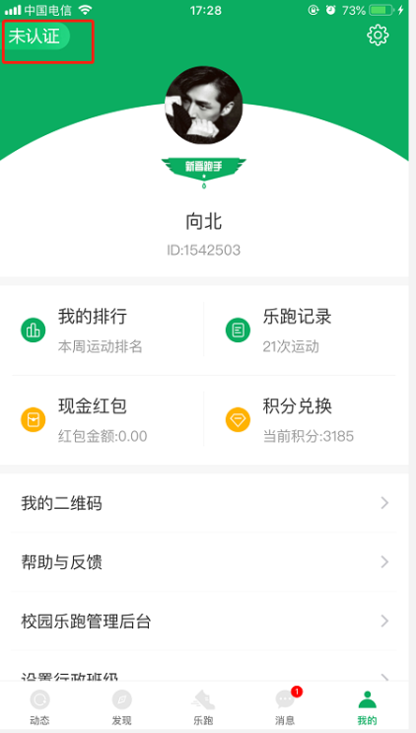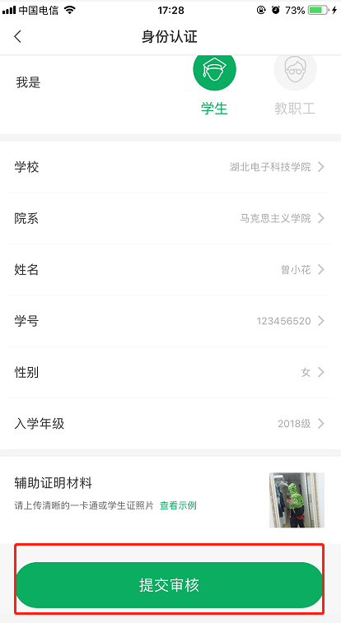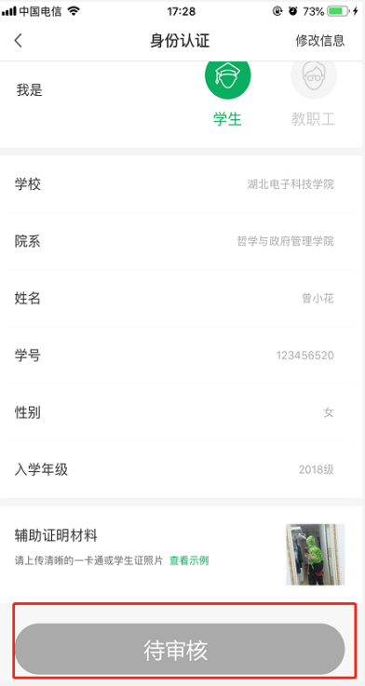
点击未认证进行认证填写相关信息提交审核等待工作人员
审核或自动通过认证结果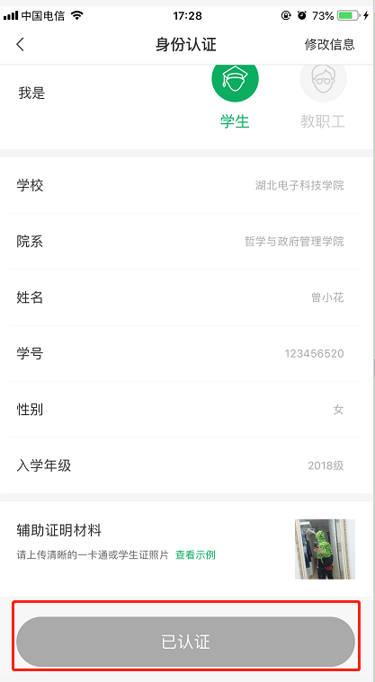

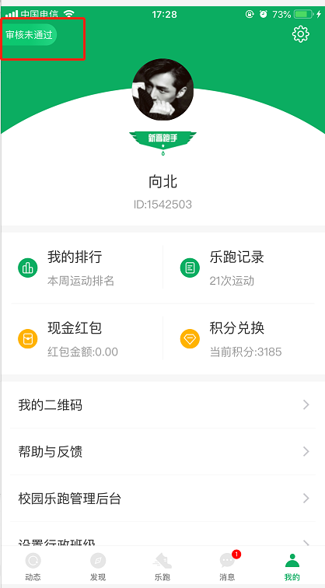
认证通过因信息填写错误未通过审核

4、校园乐跑
5、跑步规则

6、跑步流程
7、体育班级矫正
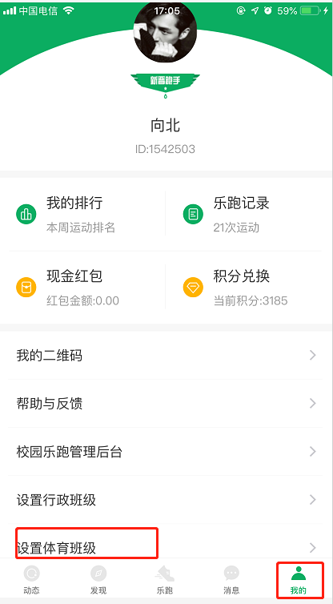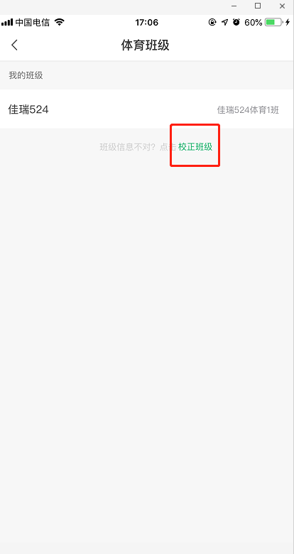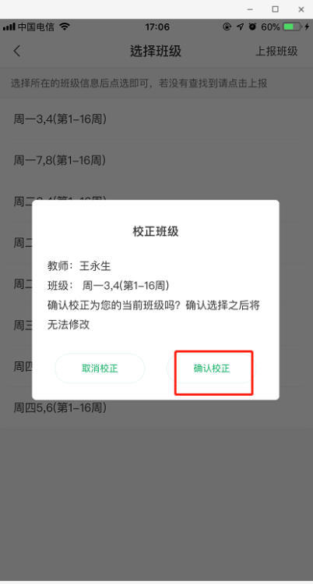
8、行政班级矫正
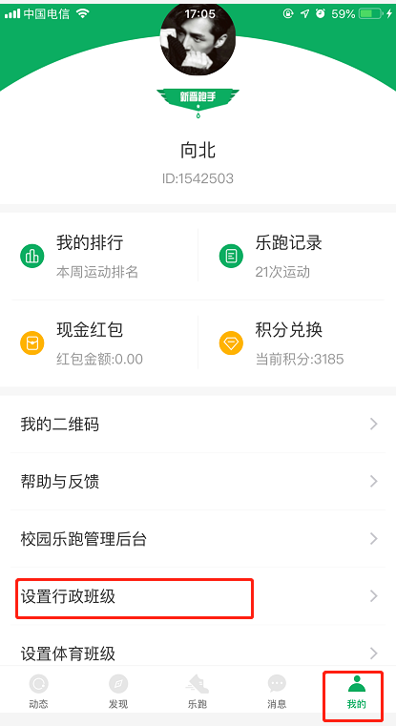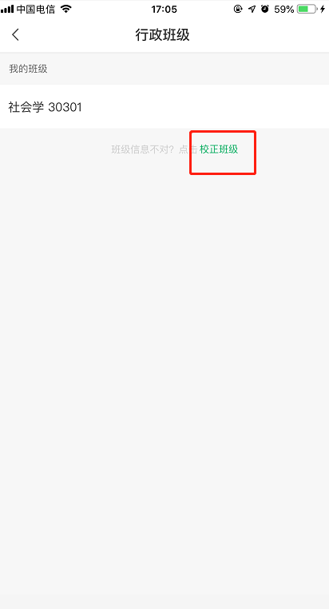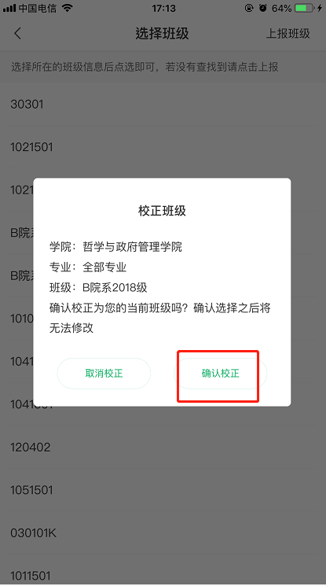
9、个人基本信息修改（学号，学院，性别等信息）
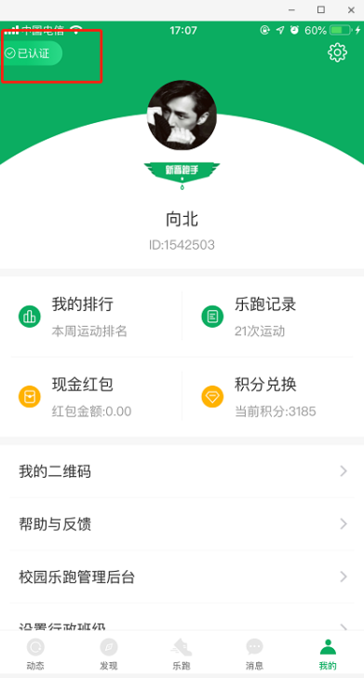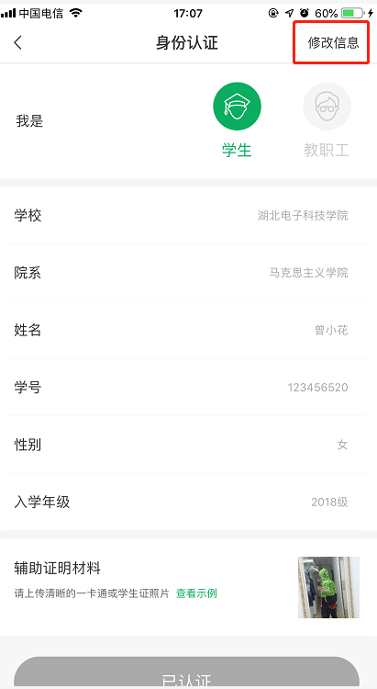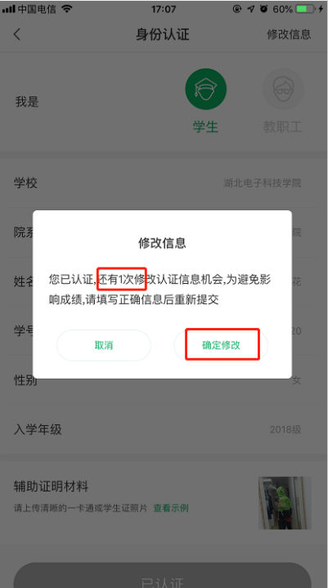
10、如出现任何疑问或软件问题请用以下方式联系客服
可以通过申诉或者电话联系客服，技术方会第一时间联系解决问题。
客服电话：027-59308374
微信公众号：步道乐跑
客服邮箱：info@lptiyu.com
步道乐跑微信公众号申诉
1、提交申诉：微信公众号“步道乐跑”回复“申诉”填写相关申诉内容，提交，显示提交成功。
2、申诉结果查询：在微信公众号回复“进度”，点击查询申诉处理结果。
链接申诉：
1、提交申诉：http://lerun.lptiyu.com/index.php/user/appeal.html
2、申诉结果查询：http://lerun.lptiyu.com/index.php/user/detail.html
注：申诉会在5个工作日内处理，一般是48小时内解决，节假日顺延。

